**Homilie - Palm- & Passiezondag - jaar B 24.03.2024**

*Marcus 11, 1-10 / Jesaja 50, 4-7 / Psalm 22 / Filippezen 2, 6-11 / Marcus, 15, 1-39 (korte versie)*

Hoe moet Jezus zich gevoeld hebben toen Hij zo enthousiast verwelkomd werd in Jeruzalem? Hij was waarschijnlijk blij verrast dat zoveel mensen Hem toejuichten, maar Hij was er wellicht toch ook niet gerust in. Hij wist immers maar al te goed dat Hij niet voor iedereen welkom was, want voor de enen was Hij een profeet die sprak namens God en het dus opnam voor de armen en de kleinen, maar voor anderen was Hij een oproerkraaier en een opstandeling.

Misschien hadden zijn leerlingen ook niet allemaal zuivere bedoelingen en dachten sommigen van hen al aan een voorname plaats in zijn koninkrijk. Ze hadden nochtans in die korte tijd dat ze Jezus volgden, ervaren dat Hij iets meer en iets anders bedoelde dan zomaar wat gemakkelijk succes. Het ging Hem om dingen die niet vergaan, zoals samenleven in liefde en gerechtigheid.

Zo ook nu weer, bij zijn intocht in Jeruzalem. Het was geen triomftocht, geen machtsvertoon. Hij was enkel gezeten op een ezelsveulen. Hij zit niet op een strijdpaard. Hij is de nederige koning, koning van de vrede. Maar de mensen zien in Jezus de genezer, de wonderdoener. Hij heeft wel ondertussen de tempel gereinigd. En dat was natuurlijk minder sympathiek. Hij komt in confrontatie met de Schriftgeleerden en de oudsten van hun godsdienst. En Hij komt ook in confrontatie met de politieke leiders. Als men van iemand beweert dat hij zich uitgeeft voor koning, dan is dat niet zo aangenaam voor de machthebbers. En er wordt van register veranderd.

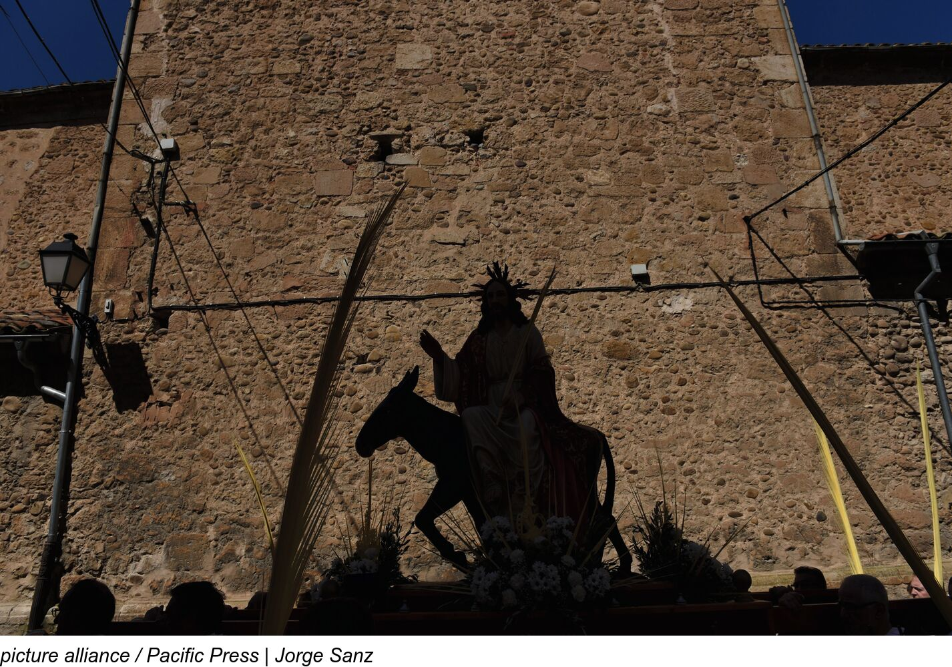

Eerst hoorden we de massa roepen: *'Hosanna' - 'Red ons'*. Maar niet veel later klinkt diezelfde massa heel anders: *'Kruisig Hem, dat Hij maar verdwijnt!'*. Ze zouden ervoor zorgen dat Hij uitgeschakeld werd. En zo gebeurde het. We hoorden het in het lijdensverhaal: Hij werd aan een kruis geslagen, waar Hij na zes uur aan dat kruis uitroept: *'Mijn God, mijn God, waarom hebt U Mij in de steek gelaten?'* En toen gaf Hij zijn geest weer terug aan de Vader. Ook met die kreet van onmacht bleef Hij trouw aan God, zijn Vader. Die trouw moest dan wel uitlopen op opstanding. Wanneer de honderdman vaststelt dat Jezus gestorven was, getuigde hij dan ook: *'Inderdaad, die man was de Zoon van God!'*

Waar staan wij in dit verhaal? Hoe dicht staan wij bij Jezus? We hoeven niet met palmtakken te zwaaien, maar we kunnen toch mensen zijn die zijn ideaal tot het onze maken en die net als Hij solidair willen zijn met elke mens in nood, ook met wie het geweld ontvlucht en snakt naar een veilige thuis, een rechtvaardige wereld.

De palmtakjes die we vandaag mee naar huis nemen, zijn geen magische tekenen die ons tegen alle onheil beschermen. Maar als we ze thuis ergens een plaats geven, zo mogelijk bij een kruis, dan is het om uit te drukken dat Jezus en zijn boodschap ook in ons huis welkom zijn. En we willen graag dat in ons huis dezelfde trouw heerst die Hem tot het einde toe bezielde en die uitliep op verrijzenis. Met dat frisse groen nemen we dus al iets van Pasen mee naar huis, van leven dat sterker is dan alle dood.

Palmzondag is alleszins één van de dagen die mij het meest uitdagen als het gaat om mijn gevoelens ten aanzien van Jezus. Laten we dan dicht bij Hem blijven, met Hem mee de tocht maken van Witte Donderdag - die laatste maaltijd – over Goede Vrijdag op Golgotha, naar Pasen, het lege graf en zijn opstanding!

*Jan Verheyen – Lier.*

*Palm- en Passiezondag B – 24.03.2024*

*(Inspiratie: o.a. Paul Heysse, Woorden met het Woord. Homilieën en voorbeden in het A, B en C jaar, Uitgeverij Averbode, 2020; Bisschop Lode Van Hecke, Een vreugdevolle tijd. Veertigdagentijd en Goede Week, Halewijn 2022)*